**Evidencia:** Elaboración de diagramas arquitectónicos

**Fecha:** 16-01-2022

CAPÍTULO III: RESULTADOS

* + - * 1. Diseño arquitectónico.

La arquitectura utilizada fue una de microservicios usando Google Cloud, en la figura 23 se ilustra el diseño utilizado, el cual consta de varias aplicaciones clientes entre móvil y web, además todos los datos provenientes de estas aplicaciones clientes serán encriptadas con RSA hacia los api Gateway el mismo que se encargará de balancear y distribuir las peticiones https hacia los diferentes microservicios, estos microservicios se encargarán de desencriptar la información y volverla a encriptar con AES usando las llaves privadas obtenidas de la base de dato criptográfica de IOTA Stronghold para posteriormente almacenar la información en diferentes base de datos relacionales y no relacionales. Finalmente, estos microservicios realizarán envíos de notificaciones utilizando el balanceador de carga y cloud pub/sub de Google; y también conexiones con plataformas externas como Stripe, Paymentez; almacenamientos en IOTA y elaboración de smart contracts con Iotex y Tatum.

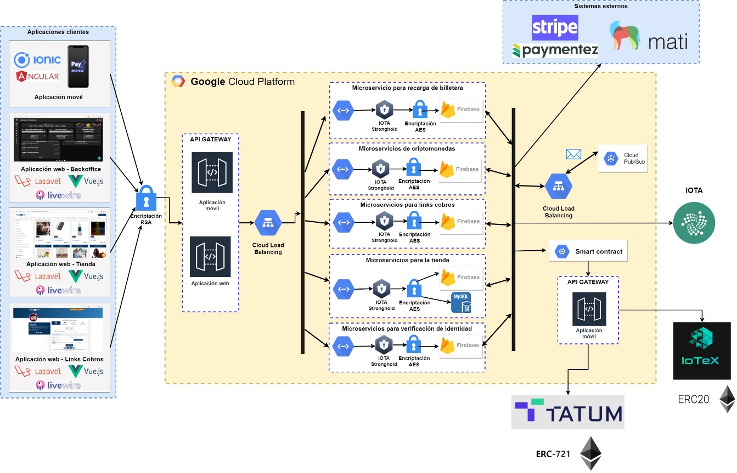

Figura 23: Diseño arquitectónico de las aplicaciones clientes

*Fuente: Elaboración propia*